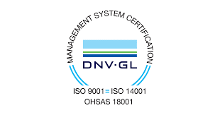


PROGRAMMA SVOLTO
A.S. 2018/2019

Materia: | Disciplina Diritto ed Economia
Classe: | Classe 1 A SAS
Insegnante: | Giuseppe Sofia
Libri di testo: | Progettiamo il futuro, corso di diritto ed economia per il biennio

n° e titolo modulo  o unità didattiche/formative |  | Argomenti  e attività svolte
- 1 | Principi  generali del diritto | Unità1: le norme giuridiche  Unità 2: i rami del diritto Unità 3: le fonti del diritto Unità 4: l'interpretazione della norma  Unità 5: l'efficacia della norma nello spazio e nel tempo
- 2 | I soggetti del diritto | Unità1:le persone fisiche  Unità 2: le persone giuridiche
- 3 | Organizzazione dello Stato | Unità1: elementi dello Stato  Unità 2: forme di Stato e di governo
- 4 | Principi generali dell'Economia | Unità1: bisogni, beni, servizi  Unità 2: attività economica
- 5 | I sistemi economici | Unità1: il sistema economico  Unità 2: i diversi tipi di sistemi economici

Piombino, 28 giugno 2021 |  | Firma Insegnante/i
 |  | Firma Rappresentanti studenti

